Picasso zelfportret voorkant map.
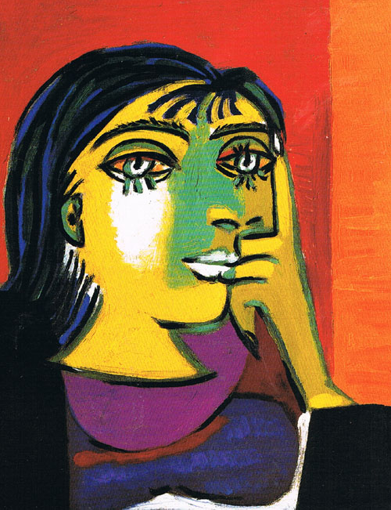

1: Maak een lijst op je map van 21 x 30 cm. (grootte A4). Teken deze verticaal op je map.
2: Maak een zelfportret. Teken je zelfportret vervreemd door op de manier van Pablo Picasso te werken.
- Twee gezichten.
- Organische en geometrische vlakken en vormen.
- Fel kleurgebruik.
3: Voeg iets van jezelf toe waardoor je duidelijk kan zien dat het jou zelfportret is. (hobby’s, interesses).
4: Is je zelfportret af, kleur het netjes in met kleurpotlood.
5: Maak een bijpassende achtergrond.

Tip: Zoek voor inspiratie in google naar: Picasso portret.
Schrijf je naam + klas duidelijk op je map!
